**МИНОБРНАУКИ РОССИИ**

**САНКТ-ПЕТЕРБУРГСКИЙ ГОСУДАРСТВЕННЫЙ**

**ЭЛЕКТРОТЕХНИЧЕСКИЙ УНИВЕРСИТЕТ**

**«ЛЭТИ» ИМ. В.И. УЛЬЯНОВА (ЛЕНИНА)**

**Кафедра САПР**

**ОТЧЁТ**

**по лабораторной работе №1**

**по дисциплине «Алгоритмы и структуры данных»**

**Тема: Самобалансирующиеся двоичные деревья**

Студент гр. 0322 _________________ Шаронин А.Д.

Преподаватель _________________ Пестерев Д.О.

Санкт-Петербург

2023

# Задача

Реализовать двоичное дерево поиска, красно-черное дерево и АВЛ-дерево. Сравнить длины деревьев на случайном наборе входных данных, распределенных равномерно и экспоненциально. Сравнить временные затраты на балансировку для красно-черного и АВЛ-дерева. Отчет должен содержать графики.

# Описание реализуемых классов

Tree — реализация класса обычного дерева поиска с некоторыми общими функциями для дочерних классов.

Avl — дочерний для Tree класс. Реализация АВЛ дерева. Добавлены методы балансировки для АВЛ дерева.

RBT — дочерний для Tree класс. Реализация красно-черного дерева. Добавлены методы балансировки для красно-черного дерева.

**Сравнение длин деревьев**

Сравним длины деревьев на случайном наборе входных данных, распределенных равномерно и экспоненциально.

График при равномерном распределении входных данных (Рисунок 1).

Зависимость глубины (Depth) дерева от количества входных данных (N)

BST – Binary Search Tree (обычное дерево поиска), RBT – Red Black Tree (красно-черное дерево), AVL-Tree – АВЛ дерево.

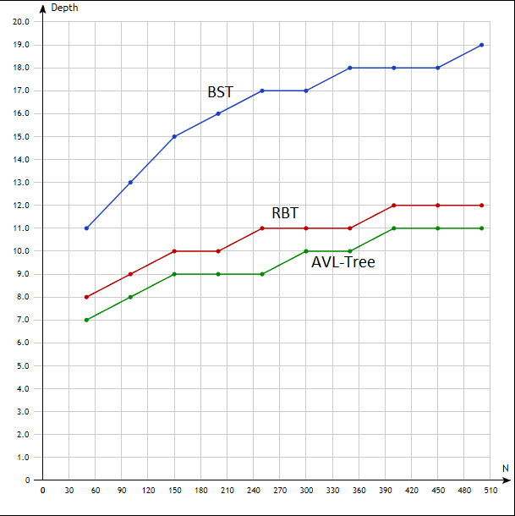

Рисунок 1

График при экспоненциальном распределении входных данных (Рисунок 2).

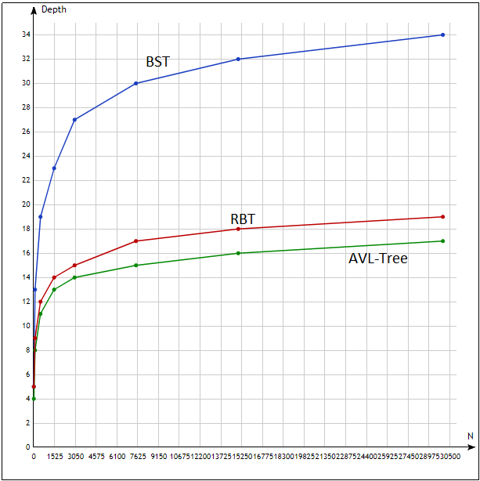

Рисунок 2

# Сравнение временных затрат на балансировку

На рисунке 3 представлен график временных затрат на балансировку (в микросекундах) по отношению к количеству веденных данных (N).

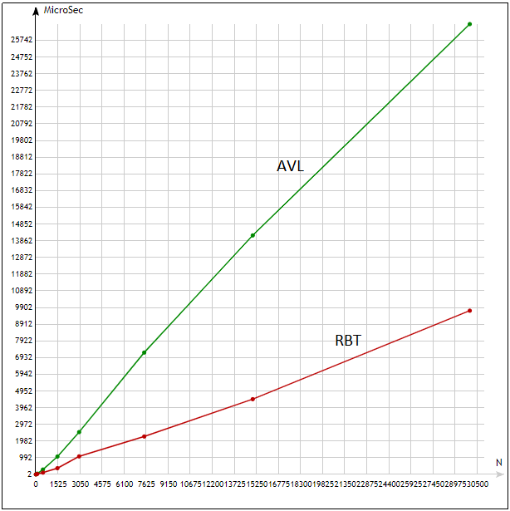

Рисунок 3

**Пример работы программы**

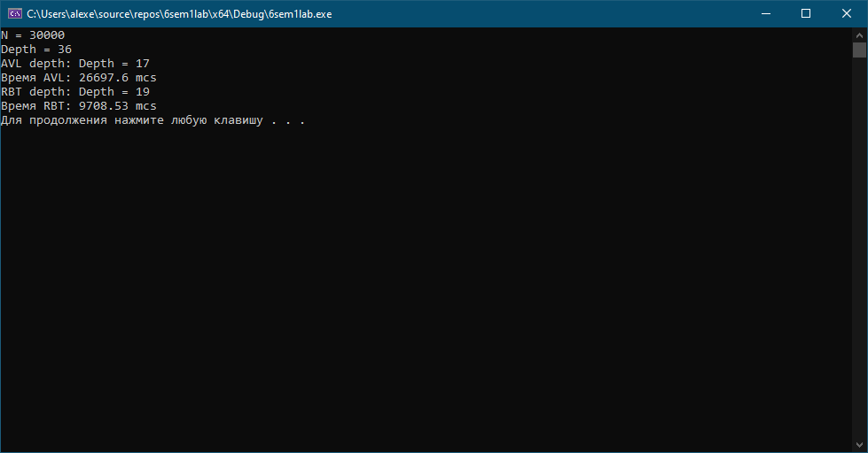

Рисунок 4

# 

# Вывод

В ходе выполнения данной лабораторной работы были реализованы три дерева: двоичное дерево поиска, красно-черное дерево и АВЛ-дерево. Было выяснено, что АВЛ-дерево балансируется строже, чем красно-черное дерево, но взамен тратит больше времени на балансировку.

Ссылка   
https://github.com/FOOZBY/6sem1lab.git